

AKMENĖS RAJONO SAVIVALDYBĖS ADMINISTRACIJA

Biudžetinė įstaiga, L. Petravičiaus a. 2, LT-85132 Naujoji Akmenė, tel. 0 425 57 133, el.p. info@akmene.lt.
Duomenys kaupiami ir saugomi Juridinių asmenų registre, kodas 188719391
Tiekėjams pagal sąrašą |  |  | 2025-05- | Nr.
Tiekėjams pagal sąrašą |  | Į | 2025-05-26  2025-05-27  2025-05-28 |  | Paklausimą  Paklausimus  Paklausimus
DĖL KONKURSO „MIEGMAIŠIŲ PIRKIMAS“ (PIRKIMO ID 2819818) ATSAKYMŲ Į PAKLAUSIMUS

Akmenės rajono savivaldybės administracijos viešojo pirkimo komisija, atsakydama į gautus paklausimus konkursui „Miegmaišių pirkimas“ (pirkimo Nr. 2819818, toliau - Konkursas), informuoja:
- Klausimas Norime dalyvauti Jūsų paskelbtame pirkime ir pasiūlyti kokybiškus, techninius reikalavimus atitinkančius produktus. Pirkimo dokumentuose yra nurodyta, kad prekes reikia pristatyti per 2 mėnesius nuo sutarties įsigaliojimo. Norime paminėti, kad perkamas miegmaišių kiekis yra nemažas ir retai kuris gamintojas laiko didelius sandėlio likučius.
Miegmaišių gamyba ir transportavimas imlus laikui procesas, todėl prašome pratęsti prekių pristatymo terminą iki 6 mėnesių.
Atsakymas. Prekių pristatymo terminas nebus keičiamas.
- Klausimas. Techninėje specifikacijoje yra nurodyta, jog: „Miegmaišis skirtas naudoti komfortabiliam poilsiui temperatūrų diapazone nuo +10 ˚C iki ekstremalios žemiausios temperatūros ne žemesnės nei -2 ˚C pagal EN 13537 arba jam lygiavertį standartą“. Atkreipiame Perkančiosios organizacijos dėmesį, jog nurodytas EN 13537 standartas jau yra nebegaliojantis. Nuo 2016-ųjų šį standartą pakeitė ISO 23537 standartas: https://en.wikipedia.org/wiki/EN_13537.
Prašome pakoreguoti techninės specifikacijos reikalavimą atitinkamai:
„Miegmaišiai skirti naudoti komfortabiliam poilsiui temperatūrų diapazone nuo +10 ˚C iki ekstremalios žemiausios temperatūros ne žemesnės nei -2 ˚C pagal ISO 23537 arba jam lygiavertį standartą“.
Atsakymas. Patiksliname techninę specifikaciją.
- Klausimas. Pirkimo sąlygų techninėje specifikacijoje nurodyti reikalavimai: „2. Miegmaišis turi būti stačiakampio formos“, bei „6. Miegmaišis užsegamas abipusio naudojimo užtrauktuku, su galimybe išskleidus naudot kaip antklodę“. Rinkoje yra du tokio tipo miegmaišio variantai - be gobtuvo ir su gobtuvu. Abu variantai (su L formos užtrauktuku) gali būti išskleidžiami ir naudojami kaip antklodė (žr. pridėtas nuotraukas). Ar galima siūlyti tik taisyklingo stačiakampio formos miegmaišius be gobtuvo, ar variantas su gobtuvu irgi yra priimtinas? Jeigu priimtinas, tuomet kaip turi būti matuojamas miegmaišio ilgis - bendrai su gobtuvu, ar tik stačiakampio dalies, neskaičiuojant gobtuvo?

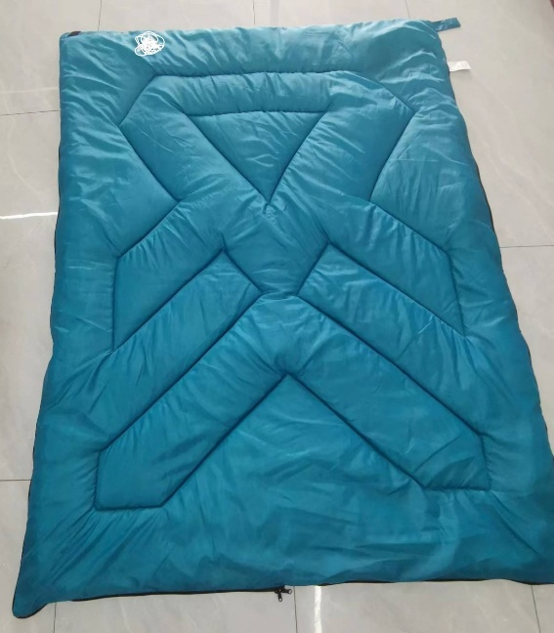
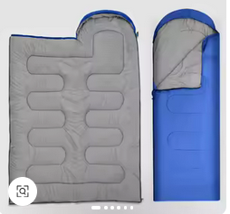
Atsakymas. Informuojame, kad galima siūlyti tiek taisyklingo stačiakampio formos miegmaišius be gobtuvo, tiek miegmaišius su gobtuvu, jei jų pagrindinė forma atitinka stačiakampį ir kitus techninius reikalavimus. Pažymime, kad miegmaišio ilgis turi būti matuojamas be gobtuvo.
Pasiūlymus prašome teikti CVP IS priemonėmis iki 2025 m. birželio 2 d. 13:00 val.
PRIDEDAMA. Patikslintas pirkimo sąlygų 2 priedas „Techninė specifikacija“.

Tarptautinio bendradarbiavimo ir komunikacijos
skyriaus vedėja, laikinai atliekanti Viešųjų
pirkimų skyriaus vedėjo funkcijas,
Viešojo pirkimo komisijos pirmininkė Ingrida Jakaitienė

I. Meižienė, tel. +370 425 56 787, el. p. inesa.meiziene@akmene.lt
N. Degienė, tel. +370 425 59 749, el. p. neringa.degiene@akmene.lt

